毕业论文（设计）规范

- 毕业论文（含毕业设计，以下简称毕业论文）主要内容
选题： 理论联系实际，力求与生产、科研、实践相结合。
具体来说，结合所学过的计算机软件，创作出自己的作品（例如图像、动画、视频、网站等等），以作品的创作设计思路、创作过程、步骤等为内容来撰写论文。

装订顺序：1、封面；2、目录；3、摘要 关键词；4、正文；5、参考文献等附录。

- 格式要求
目录：（宋体小4号、5号字）
摘要、关键词：（宋体小4号字）
正文部分：（宋体小4号字）
参考文献：（宋体小4号字）
具体各章节标题格式要求见后面参考样本。

1、文稿要求：文字通顺，语言流畅，版面整洁，便于装订。文稿须打印或手写。
手写必须用碳素或蓝黑墨水钢笔书写，清楚工整准确，不得请人代写；
2、纸张要求：A4纸，图面整洁，布局合理，线条粗细均匀，圆弧连接光滑，尺寸标准规范，文字注释必须使用工程字书写；
3、图表要求：所有曲线、图表、线路图、流程图、程序框图、示意图等不得简单徒手画，须按国家规范标准或工程要求绘制。

三、 毕业论文份量要求：毕业论文字数一般不少于5000字或相当信息量。

四、根据规范要求，从毕业论文质、量、形式等规范方面对论文答辩资格进行审查，凡质、量、形式等方面审查不合格者，应责令其返工，直到达到要求为止，否则不准参加毕业答辩。

五、 答辩论文打印装订2份，答辩通过后，答辩老师给出成绩（百分制 0-100分），其中一份论文班长收齐后上交学院网教办公室。

附：论文封面样式
论文排版参考样式
（见后页）

武汉大学
城市设计学院（网络教育）

毕业论文

论文题目：

学生姓名：
学 号：
专 业：
班 级：
指导教师：

2012年X月X日
目 录

摘 要 1
第1章 绪 论 2
1.1 课题的提出 2
1.2 研究的目的和意义 2
1.2.1 论文研究的目的 2
1.2.2 论文研究的意义 2
第2章 导视系统理论研究及设计原则 4
2.1 景观 4
2.1.1 景观元素 4
2.1.2 平面构成 5
参考文献 6

摘 要
随着社会的发展，城市的元素越来越多同时也越来越密集了，城市的功能、性质、空间和形态发生了巨大的变化。我们可以看到，交通线路更加复杂了；商场各式各样的店铺太多了，总是没办法很快的找到我们想找的地方；开车到一个公共场合，极有可能找不到停车场的入口，即使停好了车，办完事情再找车也可能找不到；各种楼建造太过相似，很难找到自己要找的准确的地点……这些已经成为了生活中经常会碰到的问题。导示系统的功能是无法替代的，它指引了人们的出行，规范了人们的活动范围。任何人来到一个陌生的城市，都能感受到这座城市所特有的文化气息。而图形符号则是导示系统的灵魂。
目前城市导视标志系统存在的问题繁多，不仅很多地区的指路标志系统不能满足网络化道路交通体系功能的需求，也不能满足人们在公共场所的一些基本要求。
本文对现代导示系统中的图形语言来源进行了深入地分析，为今后导示系统中图形语言的发展提供了有价值的参考。根据语言学的相关资料，初步构建了导示设计中的图形语言系统，探讨了图形语言的风格问题。
从实际操作的角度，正式将计算机技术作为一一种辅助工具应用到导示系统中。最后分析探讨了导示系统中图形语言的发展趋势，文字、色彩、灯光、材质的重要性，将城市标志性导视牌的设计作为了一个极其具有艺术感的工作来完成，使得城市标志性导视牌具有了更好的整体性，功能性，独特性和艺术性，为未来导示系统发展指引了方向。

关键词：标志性 导视牌 计算机辅助技术 心理学 文化美学

绪 论

课题的提出
随着社会的发展，城市的元素越来越多同时也越来越密集了，城市的功能、性质、空间和形态发生了巨大的变化。我们可以看到，交通线路更加复杂了；商场各式各样的店铺太多了，总是没办法很快的找到我们想找的地方；开车到一个公共场合，极有可能找不到停车场的入口，即使停好了车，办完事情也可能找不到车的位置；各种楼建造太过相似，很难找到自己要找的准确的地点……这些已经成为了生活中经常会碰到的问题。
•
•
•

研究的目的和意义

论文研究的目的
我国已经进入城市化快速发展的时期，城市的规模伴随着各种社会因素在以前所未有的速度扩张。城市空间结构和道路交通状况变得日益复杂，人们对于城市中各种公共空间环境变得越来越难以辨认、记忆和描述，经常会由于导向标识的模糊或缺失而迷失方向。
•
•
•

论文研究的意义
论文主要是针对目前的一些问题，结合计算机的使用提出一个合理的导视系统，让导视标识牌在提供可用信息的同时给人们一种美的享受。
我们主要的工作有以下几点：
- 研究将“景观”与“导视系统”两者结合，让人们通过先看到标志性景观在引入到导视系统的过程来加强导视系统的易识别性。从而适当改善城市公共空间环境中的视觉导视标识系统不科学和不完善的现状。
- 期望通过研究的过程，唤起城市行政管理部门加强对城市景观导视系统的规划控制，正视城市景观导视系统存在的问题，为城市景观导向设施的改进和完善提供理论上和实践中的依据。
下面给出这些有代表性的雕塑例子。
  图 1-1 美国自由女神 | 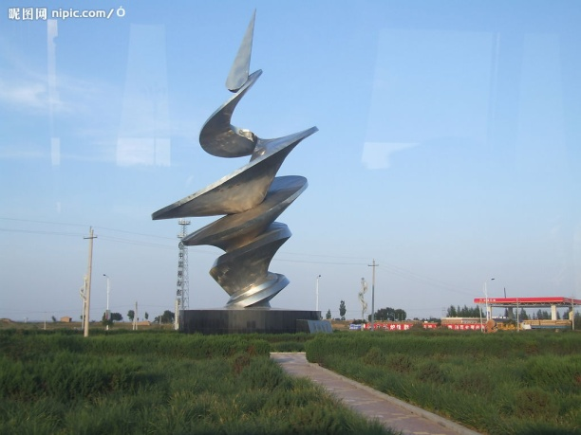  图 1-2 城市特色雕塑

导向类：标识性导视牌在我们的生活中几乎不可缺少。比如美国西部别具特色的汽车旅馆导向标识，各企业楼前的特色导向标识等。甚至，商城指示各个商铺具体位置的标志牌也属于导向类的标识。
•
•
•

导视系统理论研究及设计原则

景观
景观是人们生活中不可缺少的一部分。正如我们所知的，乡村的景观一般都是自然景观，大多是天然形成，而非人工打造，而由于城市的特殊性，以及其土地资源等的紧缺，其大部分的景观都是经过规划或者刻意建造而形成。
•
•
•

景观元素
景观元素即使空间系统中的一些景观构成。这里，我们以本文的例子，武汉市三阳路的一张实景图片来说明图中的景观元素。
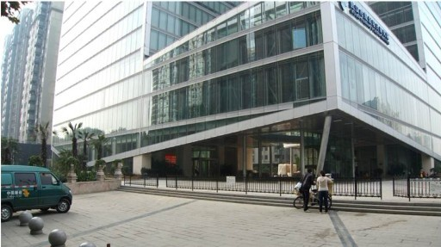
图 2-1 武汉市三阳路实景图片

如上图所示，这片区域中的景观元素有：建筑体，道路，树木，花坛，道路护栏，隔离石墩，大门，台阶，铺路的地砖等等，这些我们天天看到的东西其实就是景观元素，通过设计者将他们合理的安排、搭配、加以设计就能够营造美观怡人的空间景观环境。

平面构成
平面构成是感性和理性相结合的产物，它是按照美的视觉效果和力学的原理来进行的组合和编排，以理性和逻辑推理两个方面共同来创造、研究形象与形象之间排练的方法。平面构成与其他应用设计的学科一样，也是为了能够创造出更加具有现代感的设计理念。现如今，平面构成已经成为了当今社会各个艺术、设计门类的不可缺少的表现方式。高科技的融入，使的平面构成以一种全新的造型观念进入到艺术设计领域，大大的拓展了设计艺术的视觉审美方式、设计思维以及表现手段。大有取代传统基础图案的架势。同时，平面构成凌驾于现代科技美学基础之上，它综合了现代物理学、光学、数学、心理学、美学等诸多领域的成就，带来新鲜的观念要素，并且它已成功应用于艺术设计诸多领域，不能不成为现代艺术设计基础的必经的途径。
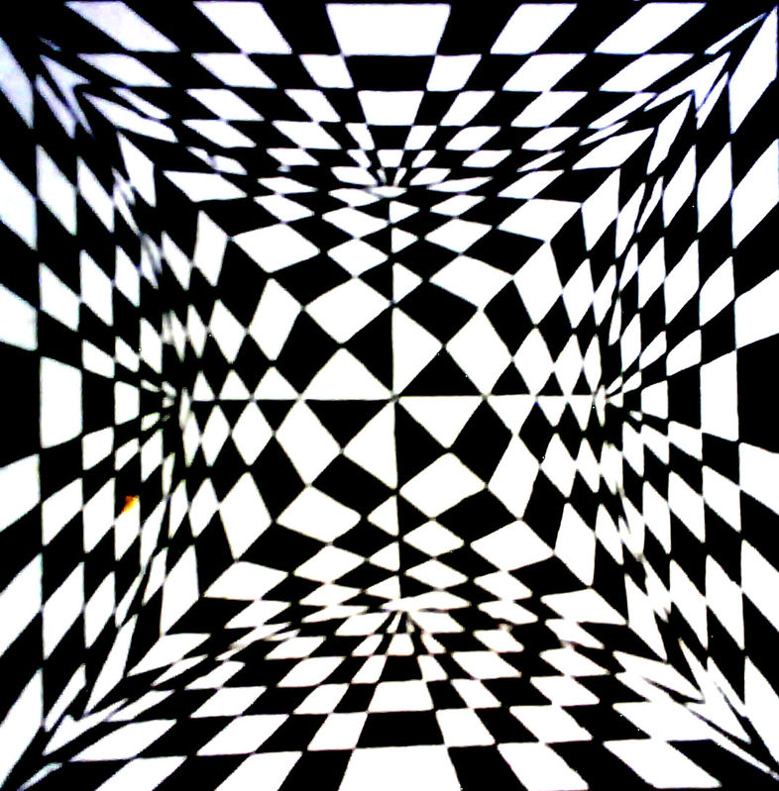
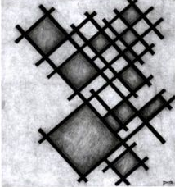

图 2-2 肌理平面构成 图 2-3 序列平面构成
平面构成可能是一种序列也可能是一种肌理，它合理的构成关系会使得表现出来的图案样式具有一种美感，看起来比较协调舒服，它是一门独立的学科，但是在当今各种设计行业中都运用的非常广泛。所以它的重要性是毋庸置疑的。
参考文献
[1]《环境心理学》林玉莲，胡正凡 中国建筑工业出版社，2006.8
[2]《图形与意义》尹定邦 湖南科学技术出版社[M] 2002
[3]《设计心理学》 李彬彬 中国轻工业出版社[M] 2001
[4]《设计文化论》 柳冠中 黑龙江科学技术出版社[M] 1997
[5]《设计学概论》 尹定邦 湖南科学技术出版社[M] 2003
[6]《街道环境景观设计》 吕正华、马青 辽宁科技出版社[M] 2003
[7]《城市现代化指标体系研究》章友德 高等教育出版社，2006.9
[8]《美国城市雕塑》李彤彤，辽宁科学技术出版社，2006.3
[9]《公共雕塑》 温洋 机械工业出版社 2006-4
[10]《思维导图》中信出版社 东尼·博赞，巴利·博赞，2009．4
[11]《标识导视系统设计》洪兴宇 湖北美术出版社 2010-5

